# 启动事件与结束事件

启动事件与结束事件是很重要的一部分，分别负责流程的开始与结束

图例：

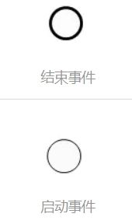

## 启动事件

### 启动事件又分为： 空启动事件 定时启动事件 异常启动事件 1、空启动事件

<startEvent id="startevent" name="开始"></startEvent>

以上XML表示一个空启动事件，由于startEvent标签内没有任何元素定义，因此表示一个空启动事件

**avtiviti:formKey** Activiti扩展的formKey属性，可以用来指定启动事件关联的表单文件

**activiti:initiator** activiti扩展的initiator事件，可以用来记录启动流程人的ID，启动流程之后此属性指定的变量就会自动设置当前人的名称

### 定时启动事件

定时启动事件可以用于一次性定时启动，也可以用于特定时间定时

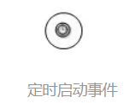

<startEvent id="timerstartevent1" name="Timer start">  
<timerEventDefinition></timerEventDefinition>  
</startEvent>

以上XML就表示一个空定时启动事件

**timeDate**一次性定时启动，具体到一个日期

**timeDuration**设置多长时间之后启动流程

**timeCycle**周期性启动任务，用来设定循环的时间间隔，表示多长时间执行一次循环

### 异常启动事件

异常启动事件可以出发一个异常子流程，但不能通过API方式启动，总是在另外一个子流程抛出异常结束事件的时候被触发  
异常启动事件"捕获型"，而异常结束事件是抛出型的

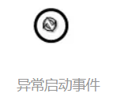

<endEvent id="errorendevent1" name="ErrorEnd">  
<errorEventDefinition></errorEventDefinition>  
</endEvent>

以上XML就表示一个空定时启动事件

### 消息启动事件 消息启动事件可以通过一个消息名称触发，从而启动一个流程实例，还可以结合消息抛出事件一起使用



# 任务

## 用户任务

### 说明

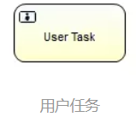

<process id="myProcess" name="My process" isExecutable="true">  
<userTask id="usertask1" name="User Task"></userTask>  
</process>

以上XML定义了一个用户任务

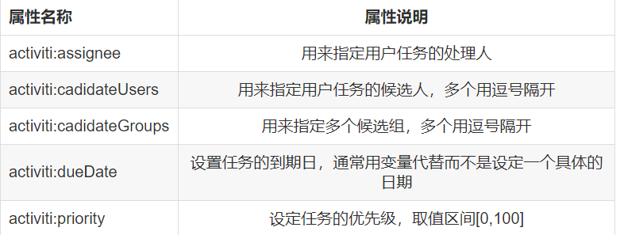

### 代码

#### 初始化工作流

#### 

#### 启动



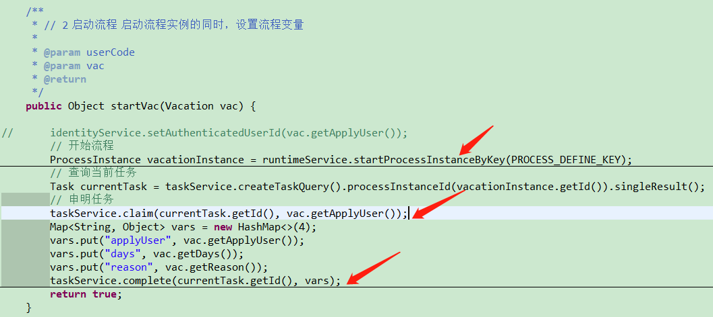

## 脚本任务

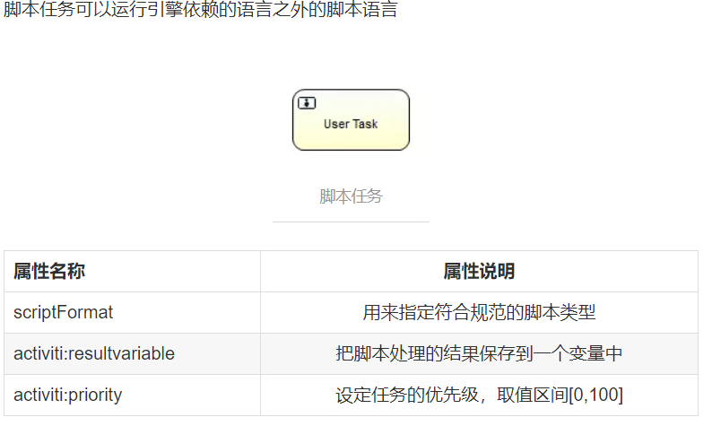

## Java Service 任务

### 代码



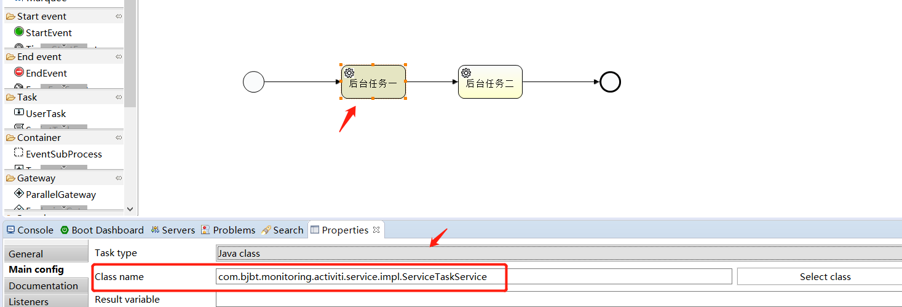

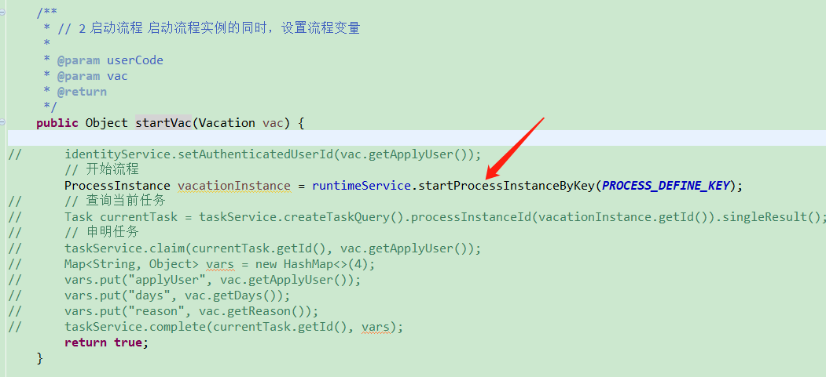

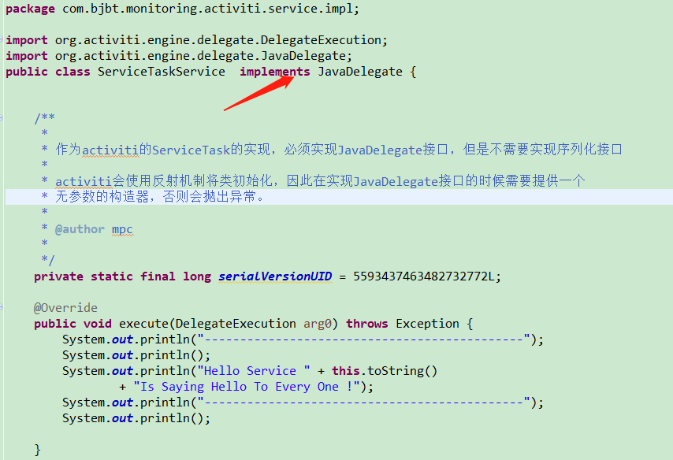

# 模型

## 历史表说明

历史任务流程实例信息：act_hi_taskinst 存储的是task任务，启动事件等不存储



历史流程实例信息：act_hi_procinst

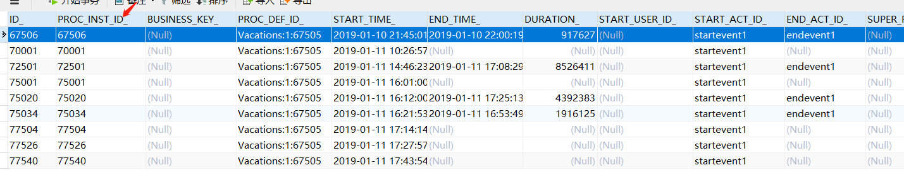

历史节点表：act_hi_actinst 记录整个流程

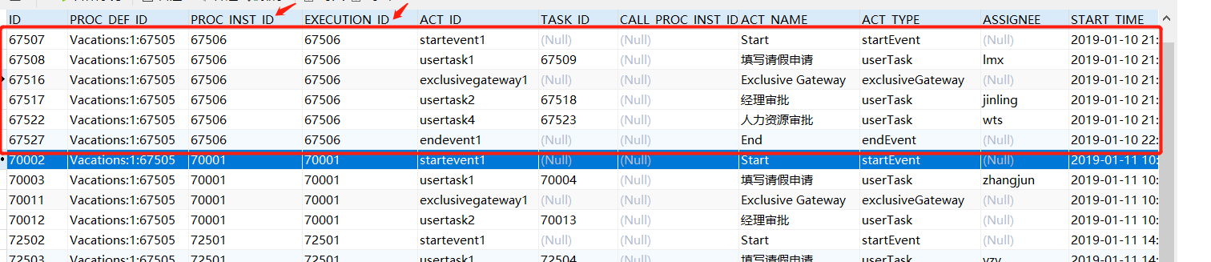

## act_evt_log（act_evt_log）

|  |  |  |  |  |  |
| --- | --- | --- | --- | --- | --- |
| 逻辑字段名 | 物理字段名 | 数据类型 | 空否 | 初值 | 说明 |
| 主键 | LOG_NR_ | bigint(20) | 否 |  | 主键 |
|  | TYPE_ | varchar(64) |  |  |  |
|  | PROC_DEF_ID_ | varchar(64) |  |  |  |
|  | PROC_INST_ID_ | varchar(64) |  |  |  |
|  | EXECUTION_ID_ | varchar(64) |  |  |  |
|  | TASK_ID_ | varchar(64) |  |  |  |
|  | TIME_STAMP_ | timestamp(3) |  |  |  |
|  | USER_ID_ | varchar(255) |  |  |  |
|  | DATA_ | longblob(0) |  |  |  |
|  | LOCK_OWNER_ | varchar(255) |  |  |  |
|  | LOCK_TIME_ | timestamp(3) |  |  |  |
|  | IS_PROCESSED_ | tinyint(4) |  |  |  |

## 通用的流程定义和流程资源（act_ge_bytearray）

|  |  |  |  |  |  |
| --- | --- | --- | --- | --- | --- |
| 逻辑字段名 | 物理字段名 | 数据类型 | 空否 | 初值 | 说明 |
| 主键ID_ | ID_ | varchar(64) | 否 |  | 主键 |
| 版本号 | REV_ | int(11) |  |  |  |
| 部署的文件名称， | NAME_ | varchar(255) |  |  |  |
| 来自于父表ACT_RE_DEPLOYMENT的主键 | DEPLOYMENT_ID_ | varchar(64) |  |  |  |
| 大文本类型，存储文本字节流 | BYTES_ | longblob(0) |  |  |  |
| 是否是引擎生成。 | GENERATED_ | tinyint(4) |  |  |  |

## 系统相关属性（act_ge_property）

|  |  |  |  |  |  |
| --- | --- | --- | --- | --- | --- |
| 逻辑字段名 | 物理字段名 | 数据类型 | 空否 | 初值 | 说明 |
| 主键 | NAME_ | varchar(64) | 否 |  | 主键 |
| 属性值 | VALUE_ | varchar(300) |  |  |  |
| 版本号 | REV_ | int(11) |  |  |  |

## 历史节点表（act_hi_actinst）

|  |  |  |  |  |  |
| --- | --- | --- | --- | --- | --- |
| 逻辑字段名 | 物理字段名 | 数据类型 | 空否 | 初值 | 说明 |
| 主键ID_ | ID_ | varchar(64) | 否 |  | 主键 |
| 流程定义ID | PROC_DEF_ID_ | varchar(64) | 否 |  |  |
| 流程实例ID | PROC_INST_ID_ | varchar(64) | 否 |  |  |
| 流程执行ID | EXECUTION_ID_ | varchar(64) | 否 |  |  |
| 活动ID | ACT_ID_ | varchar(255) | 否 |  |  |
| 任务ID | TASK_ID_ | varchar(64) |  |  | 任务实例ID 其他节点类型实例ID在这里为空 |
| 请求流程实例ID | CALL_PROC_INST_ID_ | varchar(64) |  |  | 调用外部流程的流程实例ID' |
| 活动名称 | ACT_NAME_ | varchar(255) |  |  |  |
| 活动类型 | ACT_TYPE_ | varchar(255) | 否 |  |  |
| 代理人员 | ASSIGNEE_ | varchar(255) |  |  | 节点签收人 |
| 开始时间 | START_TIME_ | datetime(3) | 否 |  |  |
| 结束时间 | END_TIME_ | datetime(3) |  |  |  |
| 时长，耗时 | DURATION_ | bigint(20) |  |  | 毫秒值 |
| 租户 | TENANT_ID_ | varchar(255) |  |  |  |

## 历史的流程附件（act_hi_attachment）

|  |  |  |  |  |  |
| --- | --- | --- | --- | --- | --- |
| 逻辑字段名 | 物理字段名 | 数据类型 | 空否 | 初值 | 说明 |
| 主键ID_ | ID_ | varchar(64) | 否 |  | 主键 |
| REV_ | REV_ | int(11) |  |  |  |
| 用户id | USER_ID_ | varchar(255) |  |  |  |
| 名称 | NAME_ | varchar(255) |  |  | 附件名称 |
| 描述 | DESCRIPTION_ | varchar(4000) |  |  |  |
| 类型 | TYPE_ | varchar(255) |  |  | 附件类型 |
| 任务Id | TASK_ID_ | varchar(64) |  |  | 节点实例ID |
| 流程实例ID | PROC_INST_ID_ | varchar(64) |  |  |  |
| 连接 | URL_ | varchar(4000) |  |  | 附件地址 |
| 内容Id  字节表的ID | CONTENT_ID_ | varchar(64) |  |  |  |
|  | TIME_ | datetime(3) |  |  |  |

## 历史审批意见表（act_hi_comment）

|  |  |  |  |  |  |
| --- | --- | --- | --- | --- | --- |
| 逻辑字段名 | 物理字段名 | 数据类型 | 空否 | 初值 | 说明 |
| 主键ID_ | ID_ | varchar(64) | 否 |  | 主键 |
| 意见记录类型，为comment时，为处理意见 | TYPE_ | varchar(255) |  |  | 类型：event（事件）  comment（意见） |
| 记录时间 | TIME_ | datetime(3) | 否 |  |  |
| 用户Id | USER_ID_ | varchar(255) |  |  | 填写人 |
| 任务Id | TASK_ID_ | varchar(64) |  |  | 节点实例ID |
| 流程实例Id | PROC_INST_ID_ | varchar(64) |  |  |  |
| 行为类型。  为addcomment时，为处理意见 | ACTION_ | varchar(255) |  |  | 值为下列内容中的一种：　　　　AddUserLink、DeleteUserLink、AddGroupLink、DeleteGroupLink、AddComment、AddAttachment、DeleteAttachment |
| 处理意见 | MESSAGE_ | varchar(4000) |  |  | 用于存放流程产生的信息，比如审批意见 |
| 全部消息 | FULL_MSG_ | longblob(0) |  |  |  |

## 历史详细信息（act_hi_detail）

|  |  |  |  |  |  |
| --- | --- | --- | --- | --- | --- |
| 逻辑字段名 | 物理字段名 | 数据类型 | 空否 | 初值 | 说明 |
| 主键 | ID_ | varchar(64) | 否 |  | 主键 |
| 数据类型 | TYPE_ | varchar(255) | 否 |  |  |
| 流程实例ID | PROC_INST_ID_ | varchar(64) |  |  | 流程实例ID |
| 执行实例Id | EXECUTION_ID_ | varchar(64) |  |  | 执行实例ID |
| 任务Id | TASK_ID_ | varchar(64) |  |  | 任务实例ID |
| 活动实例Id | ACT_INST_ID_ | varchar(64) |  |  | ACT_HI_ACTINST表的ID |
| 名称 | NAME_ | varchar(255) | 否 |  |  |
| 变量类型 | VAR_TYPE_ | varchar(255) |  |  | 参见VAR_TYPE_类型说明 |
| REV_ | REV_ | int(11) |  |  |  |
| 创建时间 | TIME_ | datetime(3) | 否 |  |  |
| 字节数组Id | BYTEARRAY_ID_ | varchar(64) |  |  |  |
| DOUBLE | DOUBLE_ | double(0) |  |  |  |
| LONG_ | LONG_ | bigint(20) |  |  | 存储变量类型为long |
| 值 | TEXT_ | varchar(4000) |  |  | 存储变量值类型为String |
|  | TEXT2_ | varchar(4000) |  |  | 此处存储的是JPA持久化对象时，才会有值。此值为对象ID |

## 历史流程人员表（act_hi_identitylink）

|  |  |  |  |  |  |
| --- | --- | --- | --- | --- | --- |
| 逻辑字段名 | 物理字段名 | 数据类型 | 空否 | 初值 | 说明 |
| 主键ID_ | ID_ | varchar(64) | 否 |  | 主键 |
| 用户组ID | GROUP_ID_ | varchar(255) |  |  | 组ID |
| 用户组类型 | TYPE_ | varchar(255) |  |  | 类型，主要分为以下几种：  assignee、  candidate、  owner、starter 、participant |
| 用户ID | USER_ID_ | varchar(255) |  |  | 用户ID |
| 任务Id | TASK_ID_ | varchar(64) |  |  | 节点实例ID |
| 流程实例Id | PROC_INST_ID_ | varchar(64) |  |  | 流程实例ID |

## 历史流程实例信息（act_hi_procinst）

|  |  |  |  |  |  |
| --- | --- | --- | --- | --- | --- |
| 逻辑字段名 | 物理字段名 | 数据类型 | 空否 | 初值 | 说明 |
| 主键ID_ | ID_ | varchar(64) | 否 |  | 主键 |
| 流程实例ID | PROC_INST_ID_ | varchar(64) | 否 |  |  |
| 业务Key | BUSINESS_KEY_ | varchar(255) |  |  |  |
| 流程定义Id | PROC_DEF_ID_ | varchar(64) | 否 |  |  |
| 开始时间 | START_TIME_ | datetime(3) | 否 |  |  |
| 结束时间 | END_TIME_ | datetime(3) |  |  |  |
| 时长 | DURATION_ | bigint(20) |  |  |  |
| 发起人员Id | START_USER_ID_ | varchar(255) |  |  |  |
| 开始节点 | START_ACT_ID_ | varchar(255) |  |  |  |
| 结束节点 | END_ACT_ID_ | varchar(255) |  |  |  |
| 超级流程实例Id | SUPER_PROCESS_INSTANCE_ID_ | varchar(64) |  |  |  |
| 删除理由 | DELETE_REASON_ | varchar(4000) |  |  |  |
|  | TENANT_ID_ | varchar(255) |  |  |  |
|  | NAME_ | varchar(255) |  |  |  |

## 历史任务流程实例信息（act_hi_taskinst）

|  |  |  |  |  |  |
| --- | --- | --- | --- | --- | --- |
| 逻辑字段名 | 物理字段名 | 数据类型 | 空否 | 初值 | 说明 |
| 主键ID_ | ID_ | varchar(64) | 否 |  | 主键 |
| 流程定义Id | PROC_DEF_ID_ | varchar(64) |  |  | 流程定义Id |
| 任务定义Key | TASK_DEF_KEY_ | varchar(255) |  |  | 节点定义ID |
| 流程实例ID | PROC_INST_ID_ | varchar(64) |  |  | 流程实例ID |
| 执行ID | EXECUTION_ID_ | varchar(64) |  |  | 执行实例ID |
| 名称 | NAME_ | varchar(255) |  |  | 名称 |
| 父任务iD | PARENT_TASK_ID_ | varchar(64) |  |  | 父节点实例ID |
| 描述 | DESCRIPTION_ | varchar(4000) |  |  | 描述 |
| 实际签收人 任务的拥有者 | OWNER_ | varchar(255) |  |  | 签收人（默认为空，只有在委托时才有值） |
| 代理人 | ASSIGNEE_ | varchar(255) |  |  | 签收人或被委托 |
| 开始时间 | START_TIME_ | datetime(3) | 否 |  | 开始时间 |
| 提醒时间 | CLAIM_TIME_ | datetime(3) |  |  | 提醒时间 |
| 结束时间 | END_TIME_ | datetime(3) |  |  | 结束时间 |
| 时长 | DURATION_ | bigint(20) |  |  | 耗时 |
| 删除理由 | DELETE_REASON_ | varchar(4000) |  |  | 删除原因(completed,deleted) |
| 优先级 | PRIORITY_ | int(11) |  |  | 优先级别 |
| 应完成时间 | DUE_DATE_ | datetime(3) |  |  | 过期时间，表明任务应在多长时间内完成 |
| 表单key | FORM_KEY_ | varchar(255) |  |  | desinger节点定义的  form_key属性 |
|  | CATEGORY_ | varchar(255) |  |  |  |
|  | TENANT_ID_ | varchar(255) |  |  |  |

## 历史变量信息（act_hi_varinst）

|  |  |  |  |  |  |
| --- | --- | --- | --- | --- | --- |
| 逻辑字段名 | 物理字段名 | 数据类型 | 空否 | 初值 | 说明 |
| 主键ID_ | ID_ | varchar(64) | 否 |  | 主键 |
| 流程实例ID | PROC_INST_ID_ | varchar(64) |  |  | 流程实例ID |
| 执行ID | EXECUTION_ID_ | varchar(64) |  |  | 执行ID |
| 任务Id | TASK_ID_ | varchar(64) |  |  | 任务Id |
| 名称 | NAME_ | varchar(255) | 否 |  | 参数名称(英文) |
| 变量类型 | VAR_TYPE_ | varchar(100) |  |  | 参见VAR_TYPE_类型说明 |
| REV_ | REV_ | int(11) |  |  | Version |
| 字节数组ID | BYTEARRAY_ID_ | varchar(64) |  |  | ACT_GE_BYTEARRAY表的主键 |
| DOUBLE_ | DOUBLE_ | double(0) |  |  | 存储DoubleType类型的数据 |
| LONG_ | LONG_ | bigint(20) |  |  | 存储LongType类型的数据 |
| TEXT_ | TEXT_ | varchar(4000) |  |  | 存储变量值类型为String，如此处存储持久化对象时，值jpa对象的class |
| TEXT2_ | TEXT2_ | varchar(4000) |  |  | 此处存储的是JPA持久化对象时，才会有值。此值为对象ID |
|  | CREATE_TIME_ | datetime(3) |  |  |  |
|  | LAST_UPDATED_TIME_ | datetime(3) |  |  |  |

## 用户组表（act_id_group）

|  |  |  |  |  |  |
| --- | --- | --- | --- | --- | --- |
| 逻辑字段名 | 物理字段名 | 数据类型 | 空否 | 初值 | 说明 |
| 主键ID_ | ID_ | varchar(64) | 否 |  | 主键 |
| 版本号 | REV_ | int(11) |  |  |  |
| 用户组描述信息 | NAME_ | varchar(255) |  |  |  |
| 用户组类型 | TYPE_ | varchar(255) |  |  |  |

## 用户扩展信息表（act_id_info）

|  |  |  |  |  |  |
| --- | --- | --- | --- | --- | --- |
| 逻辑字段名 | 物理字段名 | 数据类型 | 空否 | 初值 | 说明 |
| 主键ID_ | ID_ | varchar(64) | 否 |  | 主键 |
| 版本号 | REV_ | int(11) |  |  |  |
| 用户ID | USER_ID_ | varchar(64) |  |  |  |
| 类型 | TYPE_ | varchar(64) |  |  |  |
| formINPut名称 | KEY_ | varchar(255) |  |  |  |
| 值 | VALUE_ | varchar(255) |  |  |  |
| 密码 | PASSWORD_ | longblob(0) |  |  |  |
| 父节点 | PARENT_ID_ | varchar(255) |  |  |  |

## 用户用户组关联表（act_id_membership）

|  |  |  |  |  |  |
| --- | --- | --- | --- | --- | --- |
| 逻辑字段名 | 物理字段名 | 数据类型 | 空否 | 初值 | 说明 |
| 用户Id主键 | USER_ID_ | varchar(64) | 否 |  | 主键 |
| 用户组Id主键 | GROUP_ID_ | varchar(64) | 否 |  | 主键 |

## 用户信息表（act_id_user）

|  |  |  |  |  |  |
| --- | --- | --- | --- | --- | --- |
| 逻辑字段名 | 物理字段名 | 数据类型 | 空否 | 初值 | 说明 |
| 主键ID_ | ID_ | varchar(64) | 否 |  | 主键 |
| 版本号 | REV_ | int(11) |  |  |  |
| 用户名称 | FIRST_ | varchar(255) |  |  |  |
| 用户姓氏 | LAST_ | varchar(255) |  |  |  |
| 邮箱 | EMAIL_ | varchar(255) |  |  |  |
| 密码 | PWD_ | varchar(255) |  |  |  |
| 头像Id | PICTURE_ID_ | varchar(64) |  |  |  |

## act_procdef_info（act_procdef_info）

|  |  |  |  |  |  |
| --- | --- | --- | --- | --- | --- |
| 逻辑字段名 | 物理字段名 | 数据类型 | 空否 | 初值 | 说明 |
| 主键ID_ | ID_ | varchar(64) | 否 |  | 主键 |
|  | PROC_DEF_ID_ | varchar(64) | 否 |  |  |
|  | REV_ | int(11) |  |  |  |
|  | INFO_JSON_ID_ | varchar(64) |  |  |  |

## 部署信息表（act_re_deployment）

|  |  |  |  |  |  |
| --- | --- | --- | --- | --- | --- |
| 逻辑字段名 | 物理字段名 | 数据类型 | 空否 | 初值 | 说明 |
| 主键ID_ | ID_ | varchar(64) | 否 |  | 主键 |
| 部署包的名称 | NAME_ | varchar(255) |  |  |  |
| 部署包的名称 | CATEGORY_ | varchar(255) |  |  |  |
| 租户 | TENANT_ID_ | varchar(255) |  |  | 多租户通常是在软件需要为多个不同组织服务时产生的概念 |
| 部署时间 | DEPLOY_TIME_ | timestamp(3) |  |  |  |

## 流程设计模型表（act_re_model）

|  |  |  |  |  |  |
| --- | --- | --- | --- | --- | --- |
| 逻辑字段名 | 物理字段名 | 数据类型 | 空否 | 初值 | 说明 |
| 主键ID_ | ID_ | varchar(64) | 否 |  | 主键 |
|  | REV_ | int(11) |  |  |  |
| 模型的名称：  比如：收文管理 | NAME_ | varchar(255) |  |  |  |
| 模型的关键字，流程引擎用到。  比如：FTOA_SWGL | KEY_ | varchar(255) |  |  |  |
| 类型，用户自己对流程模型的分类。 | CATEGORY_ | varchar(255) |  |  |  |
| 创建时间 | CREATE_TIME_ | timestamp(3) |  |  |  |
| 最后修改时间 | LAST_UPDATE_TIME_ | timestamp(3) |  |  |  |
| 版本，从1开始。 | VERSION_ | int(11) |  |  |  |
| 数据源信息 | META_INFO_ | varchar(4000) |  |  | 比如：  {"name":"FTOA_SWGL","revision":1,"description":"丰台财政局OA，收文管理流程"}以json格式保存流程定义的信息 |
| 部署ID | DEPLOYMENT_ID_ | varchar(64) |  |  |  |
| 编辑源值ID | EDITOR_SOURCE_VALUE_ID_ | varchar(64) |  |  |  |
| 编辑源额外值ID（外键ACT_GE_BYTEARRAY ） | EDITOR_SOURCE_EXTRA_VALUE_ID_ | varchar(64) |  |  |  |
| 租户 | TENANT_ID_ | varchar(255) |  |  |  |

## 流程定义：解析表（act_re_procdef）

|  |  |  |  |  |  |
| --- | --- | --- | --- | --- | --- |
| 逻辑字段名 | 物理字段名 | 数据类型 | 空否 | 初值 | 说明 |
| 主键ID_ | ID_ | varchar(64) | 否 |  | 主键 |
| 版本号 | REV_ | int(11) |  |  | 乐观锁 |
| 流程命名空间（该编号就是流程文件targetNamespace的属性值） | CATEGORY_ | varchar(255) |  |  | 流程定义的Namespace就是类别 |
| 名称 | NAME_ | varchar(255) |  |  | 流程名称（该编号就是流程文件process元素的name属性值） |
| 流程定义ID | KEY_ | varchar(255) | 否 |  | 流程编号（该编号就是流程文件process元素的id属性值） |
| 版本 | VERSION_ | int(11) | 否 |  | 流程版本号（由程序控制，新增即为1，修改后依次加1来完成的） |
| 部署表ID | DEPLOYMENT_ID_ | varchar(64) |  |  | 部署编号 |
| 资源文件名称 | RESOURCE_NAME_ | varchar(4000) |  |  | 流程bpmn文件名称 |
| 图片资源文件名称 | DGRM_RESOURCE_NAME_ | varchar(4000) |  |  | png流程图片名称 |
| 描述信息 | DESCRIPTION_ | varchar(4000) |  |  | 描述 |
| 是否从key启动 | HAS_START_FORM_KEY_ | tinyint(4) |  |  | start节点是否存在formKey   0否  1是 |
|  | HAS_GRAPHICAL_NOTATION_ | tinyint(4) |  |  |  |
| 是否挂起 | SUSPENSION_STATE_ | int(11) |  |  | 1激活 2挂起 |
|  | TENANT_ID_ | varchar(255) |  |  |  |

## 运行时事件（act_ru_event_subscr）

|  |  |  |  |  |  |
| --- | --- | --- | --- | --- | --- |
| 逻辑字段名 | 物理字段名 | 数据类型 | 空否 | 初值 | 说明 |
| 主键ID_ | ID_ | varchar(64) | 否 |  | 主键 |
| 版本号 | REV_ | int(11) |  |  |  |
| 事件类型 | EVENT_TYPE_ | varchar(255) | 否 |  |  |
| 事件名称 | EVENT_NAME_ | varchar(255) |  |  |  |
| 流程执行ID | EXECUTION_ID_ | varchar(64) |  |  |  |
| 流程实例ID | PROC_INST_ID_ | varchar(64) |  |  |  |
| 活动ID | ACTIVITY_ID_ | varchar(64) |  |  |  |
| 配置信息 | CONFIGURATION_ | varchar(255) |  |  |  |
| 创建时间 | CREATED_ | timestamp(3) | 否 |  |  |
|  | PROC_DEF_ID_ | varchar(64) |  |  |  |
|  | TENANT_ID_ | varchar(255) |  |  |  |

## 运行时流程执行实例（act_ru_execution）

|  |  |  |  |  |  |
| --- | --- | --- | --- | --- | --- |
| 逻辑字段名 | 物理字段名 | 数据类型 | 空否 | 初值 | 说明 |
| 主键ID_ | ID_ | varchar(64) | 否 |  | 主键 |
| 版本号 | REV_ | int(11) |  |  | 乐观锁 |
| 流程实例编号 | PROC_INST_ID_ | varchar(64) |  |  | 流程实例ID |
| 业务编号 | BUSINESS_KEY_ | varchar(255) |  |  | 业务主键ID |
| 父执行流程 | PARENT_ID_ | varchar(64) |  |  | 父节点实例ID |
| 流程定义Id | PROC_DEF_ID_ | varchar(64) |  |  | 流程定义Id |
|  | SUPER_EXEC_ | varchar(64) |  |  |  |
| 实例id | ACT_ID_ | varchar(255) |  |  | 节点实例ID即  ACT_HI_ACTINST中ID |
| 激活状态 | IS_ACTIVE_ | tinyint(4) |  |  | 是否存活 |
| 并发状态 | IS_CONCURRENT_ | tinyint(4) |  |  | 是否为并行(true/false） |
|  | IS_SCOPE_ | tinyint(4) |  |  |  |
|  | IS_EVENT_SCOPE_ | tinyint(4) |  |  |  |
| 暂停状态 | SUSPENSION_STATE_ | int(11) |  |  | 挂起状态   1激活 2挂起 |
| 缓存结束状态 | CACHED_ENT_STATE_ | int(11) |  |  |  |
|  | TENANT_ID_ | varchar(255) |  |  |  |
|  | NAME_ | varchar(255) |  |  |  |
|  | LOCK_TIME_ | timestamp(3) |  |  |  |

## 身份联系（act_ru_identitylink）

|  |  |  |  |  |  |
| --- | --- | --- | --- | --- | --- |
| 逻辑字段名 | 物理字段名 | 数据类型 | 空否 | 初值 | 说明 |
| 主键ID_ | ID_ | varchar(64) | 否 |  | 主键 |
| 版本号 | REV_ | int(11) |  |  |  |
| 用户组ＩＤ | GROUP_ID_ | varchar(255) |  |  |  |
| 用户组类型 | TYPE_ | varchar(255) |  |  | 主要分为以下几种：assignee、candidate、  owner、starter、participant。即：受让人,候选人,所有者、起动器、参与者 |
| 用户ID | USER_ID_ | varchar(255) |  |  |  |
| 任务Id | TASK_ID_ | varchar(64) |  |  |  |
| 流程实例ID | PROC_INST_ID_ | varchar(64) |  |  |  |
| 流程定义Id | PROC_DEF_ID_ | varchar(64) |  |  |  |

## 运行中的任务（act_ru_job）

|  |  |  |  |  |  |
| --- | --- | --- | --- | --- | --- |
| 逻辑字段名 | 物理字段名 | 数据类型 | 空否 | 初值 | 说明 |
| 标识 主键ID_ | ID_ | varchar(64) | 否 |  | 主键 |
| 版本号 | REV_ | int(11) |  |  |  |
| 类型 | TYPE_ | varchar(255) | 否 |  |  |
| 锁定释放时间 | LOCK_EXP_TIME_ | timestamp(3) |  |  |  |
| 挂起者 | LOCK_OWNER_ | varchar(255) |  |  |  |
|  | EXCLUSIVE_ | tinyint(1) |  |  |  |
| 执行实例ID | EXECUTION_ID_ | varchar(64) |  |  |  |
| 流程实例ID | PROCESS_INSTANCE_ID_ | varchar(64) |  |  |  |
| 流程定义ID | PROC_DEF_ID_ | varchar(64) |  |  |  |
|  | RETRIES_ | int(11) |  |  |  |
| 异常信息ID | EXCEPTION_STACK_ID_ | varchar(64) |  |  |  |
| 异常信息 | EXCEPTION_MSG_ | varchar(4000) |  |  |  |
| 到期时间 | DUEDATE_ | timestamp(3) |  |  |  |
| 重复 | REPEAT_ | varchar(255) |  |  |  |
| 处理类型 | HANDLER_TYPE_ | varchar(255) |  |  |  |
| 标识 | HANDLER_CFG_ | varchar(4000) |  |  |  |
|  | TENANT_ID_ | varchar(255) |  |  |  |

## 运行时任务数据表（act_ru_task）

|  |  |  |  |  |  |
| --- | --- | --- | --- | --- | --- |
| 逻辑字段名 | 物理字段名 | 数据类型 | 空否 | 初值 | 说明 |
| 主键ID_ | ID_ | varchar(64) | 否 |  | 主键 |
| 版本号 | REV_ | int(11) |  |  |  |
| 实例id（外键EXECUTION_ID_） | EXECUTION_ID_ | varchar(64) |  |  | 执行实例ID |
| 流程实例ID（外键PROC_INST_ID_） | PROC_INST_ID_ | varchar(64) |  |  | 流程实例ID |
| 流程定义ID | PROC_DEF_ID_ | varchar(64) |  |  | 流程定义ID |
| 任务名称 | NAME_ | varchar(255) |  |  | 节点定义名称 |
| 父节任务ID | PARENT_TASK_ID_ | varchar(64) |  |  | 父节点实例ID |
| 任务描述 | DESCRIPTION_ | varchar(4000) |  |  | 节点定义描述 |
| 任务定义key | TASK_DEF_KEY_ | varchar(255) |  |  | 任务定义的ID |
| 所属人(老板) | OWNER_ | varchar(255) |  |  | 拥有者（一般情况下为空，只有在委托时才有值） |
| 代理人员  (受让人) | ASSIGNEE_ | varchar(255) |  |  | 签收人或委托人 |
| 代理团 | DELEGATION_ | varchar(64) |  |  | 委托类型，DelegationState分为两种：PENDING，RESOLVED。如无委托则为空 |
| 优先权 | PRIORITY_ | int(11) |  |  | 优先级别，默认为：50 |
| 创建时间 | CREATE_TIME_ | timestamp(3) |  |  | 耗时 |
| 执行时间 | DUE_DATE_ | datetime(3) |  |  |  |
|  | CATEGORY_ | varchar(255) |  |  |  |
| 暂停状态 | SUSPENSION_STATE_ | int(11) |  |  | 1代表激活 2代表挂起 |
|  | TENANT_ID_ | varchar(255) |  |  |  |
|  | FORM_KEY_ | varchar(255) |  |  |  |

## 运行时流程变量数据表（act_ru_variable）

|  |  |  |  |  |  |
| --- | --- | --- | --- | --- | --- |
| 逻辑字段名 | 物理字段名 | 数据类型 | 空否 | 初值 | 说明 |
| 主键ID_ | ID_ | varchar(64) | 否 |  | 主键 |
| 版本号 | REV_ | int(11) |  |  | 乐观锁 |
| 编码类型 | TYPE_ | varchar(255) | 否 |  | 参见VAR_TYPE_类型说明 |
| 变量名称 | NAME_ | varchar(255) | 否 |  | 变量名称 |
| 执行实例ID | EXECUTION_ID_ | varchar(64) |  |  | 执行的ID |
| 流程实例Id | PROC_INST_ID_ | varchar(64) |  |  | 流程实例Id |
| 任务id | TASK_ID_ | varchar(64) |  |  | 节点实例ID(Local） |
| 字节组ID | BYTEARRAY_ID_ | varchar(64) |  |  | 字节表的ID  （ACT_GE_BYTEARRAY） |
| DOUBLE_ | DOUBLE_ | double(0) |  |  | 存储变量类型为Double |
| LONG_ | LONG_ | bigint(20) |  |  | 存储变量类型为long |
| TEXT_ | TEXT_ | varchar(4000) |  |  | 存储变量值类型为String  如此处存储持久化对象时，值jpa对象的class |
| TEXT2_ | TEXT2_ | varchar(4000) |  |  | 此处存储的是JPA持久化对象时，才会有值。此值为对象ID |